7월 6일: 마츠야 기간한정 우마토마 정식
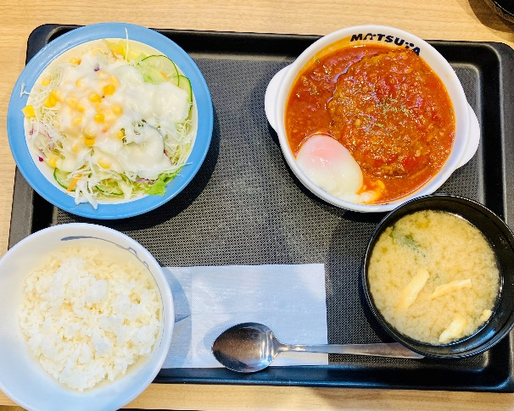
마츠야에서 여름 한정으로 출시되는 우마토마 함박정식에 도전해봤습니다. 마츠야의 경우 한정메뉴가 출시되면 가게 절반을 가릴 정도로 큰 현수막을 걸고 홍보를 하는 편인데, 괴식 같은 것도 출시되고 중화풍 요리도 출시됩니다. 다양한 것을 경험해 볼 수 있다는 점은 좋아보입니다만, 아무래도 이런 메뉴들은 고민이 되는 편입니다. 우마토마 함박정식은 함박스테이크에 토마토로 만든 소스를 곁들인 것인데 학교 친구의 추천 덕에 먹기로 결정했습니다. 마츠야 웹페이지를 통해 약간의 정보를 찾아보니, 20년 동안 출시된 유서 깊은 메뉴라고 합니다. 후기부터 말씀드리자면 저는 정말 실패한 메뉴라고 생각했습니다. 토마토의 신 맛이 강조되지 않은 점은 좋았지만, 전체적으로 소스와 함박이 어우러지지 않았고 같이 들어있는 반숙란은 마이너스 요소라고 생각했습니다. 끝까지 다 먹기도 힘들었고 규동전문점에서 함박스테이크로 만족할 생각을 한 것이 문제였나 싶기도 합니다.

7월 12일: 학교 근처 공원 방문
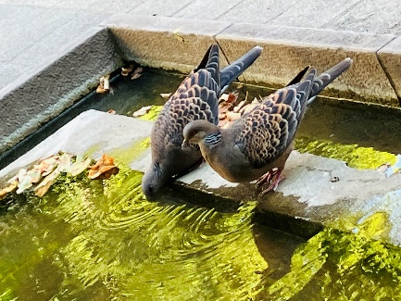
학교와 지하철 역 근처에 작은 규모의 놀이터 겸 공원이 하나 있습니다. 어르신들이 그늘진 벤치에 앉아 쉬시기도 하고 어린이들이 모래놀이를 하기도 하는데 모던한 사각 형태의 연못도 있어 새들도 많은 편입니다. 평소에는 공원을 보기만 하고 그냥 지나쳐 갔는데 이날은 그냥 앉아서 시간을 보낼까 싶어 잠깐 앉아 주변을 둘러보면서 사진도 몇 장 찍었습니다. 이날은 가수 또는 모델 같은 분들이 그네에 앉아 포즈를 취하며 사진을 찍고 계셨습니다.

7월 18일: 기숙사 에어컨 고장
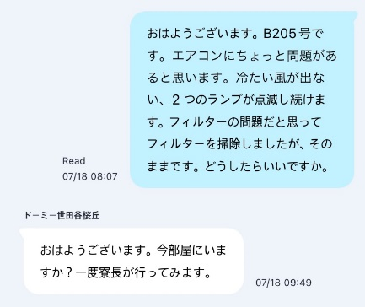
제일 더웠던 기간이었는데 굉장히 큰 일이 발생했습니다. 기숙사의 에어컨이 고장났던 것입니다. 2개의 램프가 차례로 점멸하길래 필터의 문제라고 생각했으나 아니었고, 오래된 모델이라서 인터넷에서 정보를 찾기도 어려웠습니다. 실외기 또한 정상적으로 작동하는 것을 보니 내부 부품의 문제라고 생각되어 기숙사 관리인분께 연락을 드렸습니다. 다행히 빠르게 답장을 주셨고, 임시적으로 에어컨이 작동하는 빈 방과 선풍기를 하나 받았습니다.

7월 20일: 교내 요괴 설명회 참석
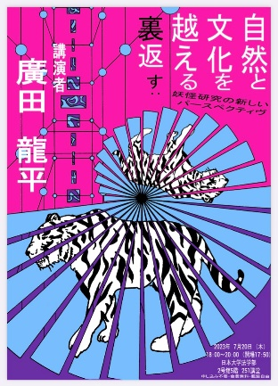
요괴라는 생소한 부분의 일본 문화에 대해 알 수 있는 좋은 설명회가 있어 참석하게 되었습니다. 일본의 요괴라고 하면 대중적으로 알려진 갓파나 요괴를 테마로 한 게게게의 키타로와 같은 미디어 작품도 있습니다만, 이번 설명회는 일본인들도 쉽게 접하기 어려워 보이는 요괴들이 주를 이뤘습니다. 설명회 중에 지진이나 쓰나미 당시 촬영된 요괴로 보이는 영상 자료도 있었습니다. 한국의 도깨비나 요괴와 비교해 보았을 때, 일본의 요괴는 형태에서 오는 특유의 기괴함에 기반한 공포가 더 강하게 작용한다는 생각이 들었습니다.

7월 24일: 에어컨 교체
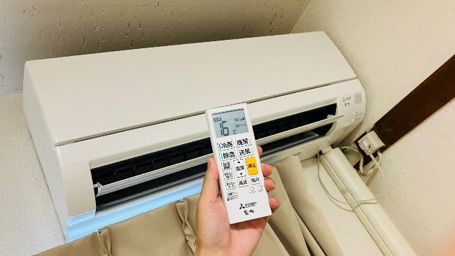
오후 1시~2시 정도에 에어컨 수리 기사님께서 방문하신다는 연락을 받았는데, 해당 시간은 제가 학교에서 수업을 들어야 했기 때문에 관리인분께 도움을 받는 것으로 결정되었습니다. 단순 내부 수리라고 생각되었으나 최신형 에어컨으로 교환을 받았습니다. 전의 에어컨과 비교해 송풍 기능이 생긴 것을 제외하면 큰 차이는 없으나, 구석구석에 쌓인 먼지를 제거하기 어려운 전 에어컨에 비해 이번에 새로 받은 에어컨은 청소가 용이한 구조로 되어 있어 굉장히 만족스러웠습니다. 아마도 전 에어컨의 부품을 구하기 어렵거나 수리가 불가능하다고 판단되어 이 제품으로 교환을 결정하게 된 것으로 보입니다.

7월 28일: 음악회 참석
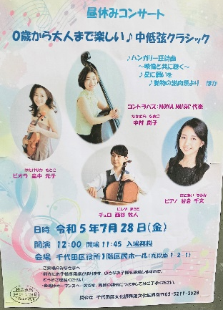
치요다구에서 주최하는 음악회가 있어 참석했습니다. 학교 근처의 게시판에 안내 전단이 붙어있었는데 편안하게 들을 수 있는 음악이라는 테마로 진행되는 것 같았습니다. 아쉽게도 아는 노래가 나오진 않았지만 적당한 텐션감과 편안함이 잘 조화된 좋은 음악회였습니다. 콘트라베이스와 첼로의 소리가 잘 구분되어 촘촘히 구성된 중저음의 느낌을 받았고 저는 이 점이 가장 만족스러웠습니다. 구청에서 주최하는 행사들은 아무래도 홍보가 잘 되지 않는 면이 있는데, 다행히 안내 전단을 통해 이런 행사가 있다는 것을 알게 되었고 굉장히 유익한 시간을 보낼 수 있어서 좋았습니다.

